**PROTESTANTSE – GEMEENTE – HUISSEN**

**Zondag 15 juli 2018 – 4e zondag van de zomer**

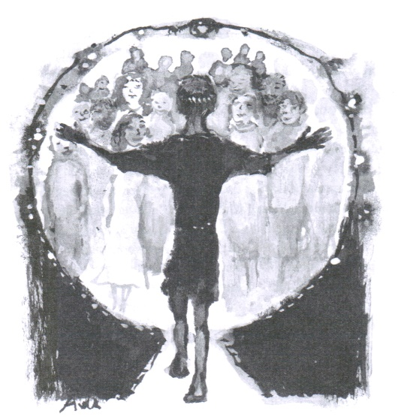

Voorganger : Ds. Matthijs Glastra

Organist : Herman Schimmel

**V O O R B E R E I D I N G**   
Muziek

Ambtsdrager gaat staan – de klok luidt

Woord van welkom

Gebed

God  
Gij die groter bent  
dan woorden kunnen zeggen  
Wij loven uw grote Naam  
en danken U,  
Vader, Zoon en Heilige Geest

**WEES VANMORGEN VOOR ONS  
LICHT, LEVEN EN LIEFDE  
VERVUL ONS  
MET GELOOF , HOOP EN LIEFDE.  
AMEN.**

De twee kaarsen worden aangestoken  
  
We zingen samen:



*(gemeente gaat staan)*

Begroeting

v: Onze hulp is in de Naam van de Heer

a: SCHEPPER EN BEHOEDER VAN ALLE LEVEN

v: God, laat uw licht over ons leven schijnen

a: UW LIEFDE OVER AL ONZE DAGEN

v: Wij groeten elkaar

a: IN DE NAAM VAN DE VADER, DE ZOON

EN DE HEILIGE GEEST. AMEN.

Zingen: Psalm 90: 1,3 en 6  
 *(gemeente gaat zitten)*

De Carpool Karaoke met James Corden en Paul McCartney

Kyriegebed

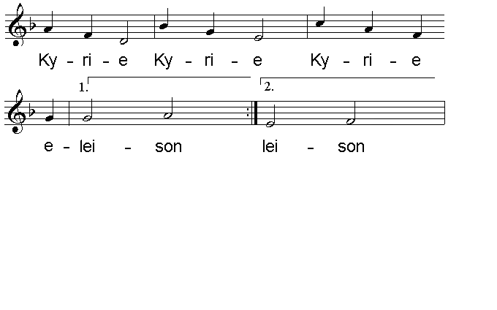

Let It Be , The Beatles (John Lennon & Paul McCartney)

*Wanneer ik mezelf in tijden van moeilijkheden vind. Moeder Maria komt dan naar mij  
zij spreekt haar wijze woorden  
Laat het los , laat het zijn*

*En als de toekomst duister is  
dan komt ze recht voor me staan  
Spreekt haar wijze woorden  
Laat het los, laat het zijn  
Fluistert woorden van wijsheid Laat het los*

*En werd je hart alweer gebroken  
Weet dat dat bij liefde hoort  
Ooit vind je de ware  
Laat het gaan  
Al ben je uit elkaar, de kans is groot   
dat jullie zullen inzien  
Ooit vind je de ware / er zal een antwoord komen Laat het gaan*

*En is de hemel donker  
Er schijnt altijd nog een straaltje licht  
Stralend tot de morgen, laat het zo zijn*

*ik wordt wakker met het geluid van muziek  
Moeder Maria spreekt tot mij*

*Spreekt woorden van wijsheid  
Laat het los, laat het zo zijn  
Fluistert woorden van wijsheid  
Laat het zo zijn*

*When I find myself in times of trouble,   
Mother Mary comes to me*

*Speaking words of wisdom, let it be*

*And in my hour of darkness   
she is standing right in front of me*

*Speaking words of wisdom, let it be*

*Let it be, let it be, let it be, let it be*

*Whisper words of wisdom, let it be*

*And when the broken hearted people   
living in the world agree*

*There will be an answer, let it be*

*For though they may be parted,   
there is still a chance that they will see*

*There will be an answer, let it be*

*Let it be, let it be, let it be, let it be*

*Whisper words of wisdom, let it be*

*And when the night is cloudy  
there is still a light that shines on me*

*Shine until tomorrow, let it be*

*I wake up to the sound of music,   
Mother Mary comes to me*

*Speaking words of wisdom, let it be*

*Let it be, let it be, let it be, yeah, let it be*

*There will be an answer, let it be  
Whisper words of wisdom, let it be*

**H E T W O O R D**

Gebed  
Zingen: Lied 850  
Lezen: Job 42  
Zingen: Lied 848  
Overweging  
Muziek

**T O E W I J D I N G**Zingen: Lied 961  
Gebeden

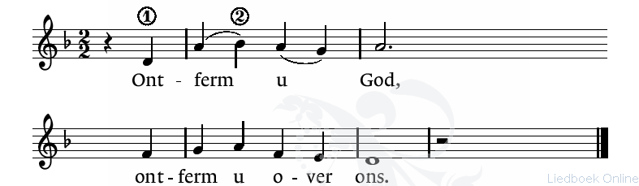

Onze Vader die in de hemel zijt,

Uw naam worde geheiligd.

Uw koninkrijk kome,

Uw wil geschiede, op aarde zoals in de hemel.

Geef ons heden ons dagelijks brood.

En vergeef ons onze schulden

zoals ook wij onze schuldenaars vergeven.

En leid ons niet in verzoeking,

maar verlos ons van de boze.

Want van U is het koninkrijk

en de kracht

en de heerlijkheid

in eeuwigheid, Amen

Collecte

**Z E N D I N G E N Z E G E N**

Vredesgroet  
Slotlied: Lied 982  
Zending en zegen   
AMEN

Reacties op de viering zijn welkom in de doos in de hal óf via het adres:: [*reactieviering@pknhuissen.nl*](mailto:reactieviering@pknhuissen.nl)*.*In de werkgroep VIEREN worden deze besproken en wordt er gekeken

hoe deze reacties de vieringen ten goede kunnen komen.